COMITE DEPARTEMENTAL DU NORD DE BASKET

DISTRICT TERRIEN

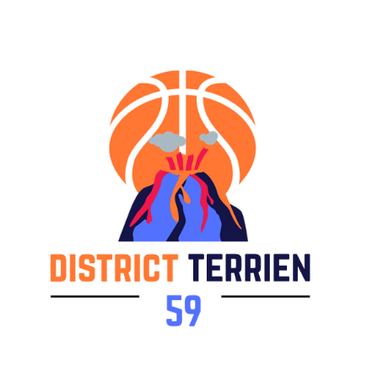

SECRETARIAT

CLUB : N° DE CLUB :

Madame, Monsieur,

Veuillez trouver ci-dessous la fiche d'engagement de vos équipes en COUPE A. VERCAEMER saison 2023 / 2024.

Le dossier doit être complété et retourné pour le 15 novembre 2023 dernier délai à l’adresse suivante impérativement :

coupevercaemer@dterrien59.com

MASCULINS FEMININS

DMU15 |  | DFU15
DMU13 |  | DFU13
DMU11 |  | DFU11

Nom du répondant :

Date d’engagement :

